

___Центр общественной безопасности___

Меры безопасности
на тонком льду и в период весеннего паводка

Приближается время весеннего паводка. Лед на реках становится рыхлым, «съедается» сверху солнцем, талой водой, а снизу подтачивается течением. Очень опасно по нему ходить, в любой момент может рассыпаться под ногами и сомкнуться над головой.
Помните:
• На весеннем льду легко провалиться;
• Быстрее всего процесс распада льда происходит у берегов;
• Весенний лед, покрытый снегом, быстро превращается в рыхлую массу.

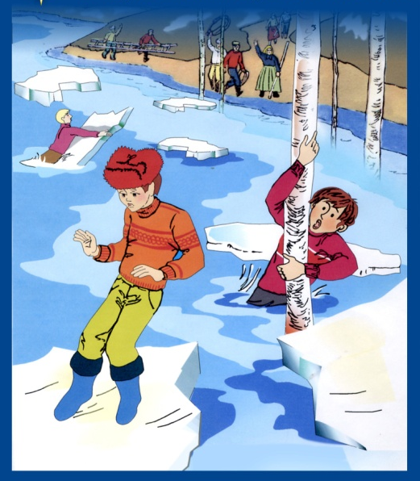
В период весеннего паводка и ледохода ЗАПРЕЩАЕТСЯ:
• выходить (выезжать) на водоемы;
• переправляться через реку в период ледохода;
• подходить близко к реке в местах затора льда;
•стоять на обрывистом берегу, подвергающемуся разливу и обвалу;
• собираться на мостиках, плотинах и запрудах;
•приближаться к ледяным заторам, отталкивать льдины от берегов;
• измерять глубину реки или любого водоема;
• ходить по льдинам и кататься на них.

Взрослые!
Не оставляйте детей без присмотра!
Оставаясь без присмотра родителей и старших, не зная мер безопасности, дети играют на обрывистом берегу, а иногда катаются на льдинах водоема. Такая беспечность порой кончается трагически.
Весной нужно усилить контроль за местами игр детей.

Родители и педагоги! Не допускайте детей к реке без надзора взрослых, особенно во время ледохода, предупредите их об опасности нахождения на льду при вскрытии реки или озера. Расскажите детям о правилах поведения в период паводка, запрещайте им шалить у воды, пресекайте лихачество. Оторванная льдина, холодная вода, быстрое течение грозят гибелью. Помните, что в период паводка, даже при незначительном ледоходе, несчастные случаи чаще всего происходят с детьми. Разъясните детям меры предосторожности в период ледохода и весеннего паводка.

БУДЬТЕ ВНИМАТЕЛЬНЫ И ОСТОРОЖНЫ!

ЛЕД ВЕСНОЙ ОПАСЕН!

Единая дежурно-диспетчерская служба -112, 3-32-78
Поисково-спасательная служба -123, 3-30-03

Памятка разработана на курсах ГО МКУ «ЦОБ» http://vk.com/cob_kmo

